Reclamo Formal

Coyhaique, 17 de julio de 2025.-

SEÑORES  
DIRECTORIO DE LA ASOCIACIÓN DE RODEO DE AYSÉN  
PRESENTE

REF: Presentación de Reclamo en contra el ex presidente del Club de Rodeo de Coyhaique, Don Juan Ramón Fernández

**De mi consideración:**

1. Por medio de la presente, me dirijo a ustedes, para presentar una denuncia formal en contra del ex presidente del Club de Rodeo de Coyhaique don Juan Ramón Fernández, por maltratos verbales reiterados y expresiones denigrantes dirigidas hacia mi persona, socio activo del Club de Rodeo de Puerto Aysén.
2. Los hechos se han manifestado de manera pública y a través de audios que circulan en grupos simpatizantes del Rodeo y Autoridades Locales, generando un profundo daño personal y familiar. En lo particular, destaco los siguientes antecedentes:
3. En el marco de reuniones de presidentes de clubes de la Asociación de Rodeo de Aysén, el Sr. Fernández, me ha expuesto públicamente mediante comentarios ofensivos y despectivos, descalificando injustificadamente mi participación dentro de la organización.
4. Asimismo, han circulado audios enviados por el Sr. Fernández a socios de otros clubes y miembros del Directorio, a los cuales he tenido acceso, en los que textualmente se refiere a mí como un **“hombre enfermo”,** que **“nadie lo quiere”** y que he causado “daño al rodeo”, además de cuestionar mi identidad huasa; **cito textualmente el significado de persona enferma, según la RAE (Real Academia de la Lengua Española), “persona que padece una enfermedad, esto es, que ha perdido su bienestar físico, mental y social” y, el segundo calificativo dice, “que no hay ninguna persona que desee la compañía, la presencia o la relación con la persona o cosa mencionada”.**
5. Estas declaraciones no solo resultan injuriosas, falsas y discriminatorias, sino que a mi entender configuran denuncias infundadas sin la posibilidad de defensa, denostándome, sin causa aparente, en días previos a una elección de Directorio de la Asociación Aysén, en donde participan personas que, él relaciona como cercanos, además vulnera mi dignidad como persona, socio y miembro activo de la comunidad huasa. Las expresiones del Sr. Fernández, han tenido un impacto directo no solo en mi integridad personal, sino también en la de mi familia, quienes han sido expuestos de manera indirecta a esta situación, además de la laboral y social.
6. Considero que este tipo de conductas no pueden ser toleradas ni normalizadas al interior de nuestra Institución, la cual debe regirse por los valores del respeto mutuo, la tradición y el compañerismo que caracterizan al rodeo chileno.
7. Por lo tanto, solicito a esta Directiva que tome conocimiento formal de los hechos denunciados, se investigue la veracidad de los mismos y, en caso de comprobarse, se adopten las medidas disciplinarias pertinentes conforme a la normativa vigente y los principios que rigen en nuestra Asociación.
8. Agradeciendo desde ya su atención y esperando una pronta respuesta, les saluda atentamente.

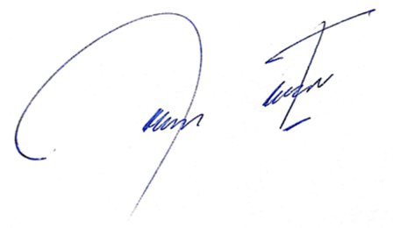

**CÉSAR ABEL SOTO URRUTIA  
SOCIO CLUB DE RODEO DE PUERTO AYSÉN  
RUT: 11.686.844-K  
Correo electrónico:** [**ceabel1970@gmail.com**](mailto:ceabel1970@gmail.com)

**Teléfono: +56 9 9047 0645**